Чиа Мантэк

"Даньтянь Цигун - Пустая сила, Энергия промежности и Второй Мозг"

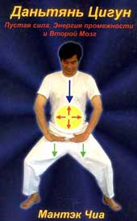

Введение
Даньтянь-цигун - одна из даосских практик цигун, которая используется для развития Даньтяня и силы промежности.
Нам необходима энергия Ци и ее давление в Даньтяне как основа для большинства практик Целительного Дао, особенно таких, как Цигун "Железная Рубашка", Тайзци-цигун и медитации.
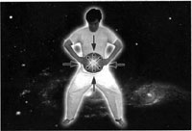

Рис. 1 Расширение Шара Ци.
Нижний Даньтянь является основным резервуаром энергии в теле. Это место, где мы сохраняем энергию, которую мы генерируем, собираем и поглощаем, занимаясь цигун и медитацией. Сохраняя энергию в Даньтяне, мы можем затем легко получить к ней доступ; если же этого не делать, Ци рассеивается и не может быть использована нами. Поэтому Даньтянь называют также "Океан Ци". Согласно теории китайской медицины, когда океан заполнен, энергия начинает переливаться в восемь особых, или "чудесных" меридианов. Когда заполняются эти меридианы, Ци течет в двенадцать обычных меридианов, каждый из которых связан с конкретным органом. Таким образом, Даньтянь является основой всей энергетической системы тела.
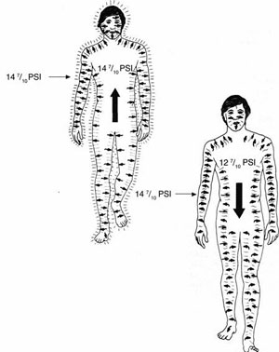

Рис. 2 Здоровое тело имеет внутреннее давление четырнадцать и
семь десятых фунтов на квадратный дюйм (одна атмосфера).
Любое снижение этого давления увеличивает возможность
заболевания и общее ослабление организма.
Обычно под Даньтянем мы подразумеваем нижнюю часть живота, но на самом деле у нас три Даньтяня: Нижний Даньтянь, Средний Даньтянь (сердце) и Верхний Даньтянь (позади точки межбровья). Подробнее о Даныпяне можно прочесть в нашем руководстве "Открытие трех Даньтяней в шести направлениях". Все три Даньтяня используются в даосской "внутренней алхимии". Учитывая их способность иметь дело с большими количествами Ци, Даньтяни используются в качестве "лаборатории" для внутренней алхимической работы. В переводе с китайского слово Дань означает "эликсир" (буквально - киноварь, минерал, используемый во "внешней алхимии" в качестве основы для эликсира бессмертия, поскольку, как считают, он отличается совершенным равновесием Инь и Ян). Тянь означает "поле" или "место". Это место, где сходятся все энергии нашего тела, Земли, Вселенной и Природы, образуя "жемчужину", эликсир бессмертия, то, что служит пищей для нашей души и духа.
Нижний Даньтянь (здесь мы будем называть его просто "Даньтянь") находится в брюшной полости, примерно на ширину трех пальцев ниже пупка, рядом с центром тяжести тела. Точное его расположение у разных людей различно и зависит от типа тела. В Даныпяне мы храним свою Изначальную Ци. Изначальная Ци - это Ци, полученная из яйцеклетки и сперматозоида наших родителей, из которых развился весь наш организм.
Практикуя цигун "Железная Рубашка", мы учимся, расслабившись и не применяя усилий, стоять в позе "Обнимание дерева", используя внутреннюю структуру "выровненного" тела, укоренение, мощную диафрагму таза и центрирование в Даньтяне. Занимаясь тайцзи-цигун, мы учимся перемещать это "дерево", обеспечивать циркуляцию энергии и укреплять внутреннюю силу. Все движения тайцзи начинаются из Даньтяня. Эта важная область отвечает за контроль и равновесие - две ключевые составляющие правильного выполнения тайцзи. Кроме того, в Даньтяне сохраняется Ци, которая генерируется во время практики цигун "Железная Рубашка" и тайцзи.
Для развития внутренней укореняющей силы и для центрирования тела и ума необходимо, чтобы в Даньтяне хранилось достаточное количество энергии (так, чтобы Даньтянь был наполнен давлением Ци) и чтобы наш УМ был сильным и сконцентрированным в Даньтяне. К тому же это делает нас более сосредоточенными, стойкими и уравновешенными в повседневной жизни. Это увеличивая нашу личную силу.
В то время как Даньтянь является источником и вместилищем силы Ци, ум действует подобно генералу, который отдает приказы Даньтяню, куда направить эту силу. Благодаря этому мы можем быстро и эффективно извлекать энергию из этой области и направлять ее в другую область. Это особенно важно для практик тайцзи и "Исцеляющей Любви".
Давление воздуха в нашем теле всегда постоянно. Мы называем это давление "давлением Ци" (оно измеряется в фунтах на квадратный дюйм). Занимаясь Даньтянь-цигун, мы учимся развивать это давление Ци в Даньтяне и укреплять свои внутренние органы и фасции. При перемещении телесных жидкостей тела наша система полностью полагается на давление Ци. Увеличив давление Ци в своих органах и полостях тела, мы действительно можем увеличить свою жизненную энергию, укрепить внутренние органы и способствовать само исцелению. Активизируются все системы - сердечно-сосудистая, лимфатическая, нервная, а также железы внутренней секреции; облегчается течение крови, спинномозговой жидкости и гормонов, так что работа сердца облегчается. Повышение давления в брюшной полости помогает увеличить давление Ци, которое используется для движения Ци, крови и лимфатической жидкости.
Одна из наших задач - повысить давление Ци, чтобы увеличить давление во внутренних органах и в брюшной полости, так чтобы слои фасций (соединительной ткани) испытывали давление Ци изнутри. Мы "упаковываем" Ци в Даньтяне и, после ее выделения, расширяются фасции, а также внутренние органы.
Когда человек болен, давление Ци изнутри уменьшается и становится ниже давления Ци снаружи, которое составляет примерно 14,7 фунтов на квадратный дюйм (или одну атмосферу). В результате такой человек больше не может получать снаружи то количество Ци, которое он получал раньше. Он становится раздражительным, его начинают утомлять окружающие его люди и т. п. Жизнь превращается в тяжкое бремя. Кроме того, при понижении давления Ци замедляется циркуляция всех жидкостей в теле: Ци, крови, лимфы и спинномозговой жидкости. Это направляет вниз спиральное движение всей жизненной силы.
Создание давления Ци - одна из лучших практик, которую мы можем использовать для повышения количества и качества своей жизненной силы, изменив направление ее движения так, чтобы спираль, по которой она движется, опять была направлена вверх. Другими словами, повышение давления Ци в Даньтяне во время практики Даньтянь-цигун, укрепляет наше здоровье, повышает качество занятий боевыми искусствами (цигун "Железная Рубашка" и тайцзи), способность к медитации, учит искусству повседневной жизни, и, кроме того, оно питает нашу изначальную силу. Именно давление Ци в Даньтяне укореняет наше тело и ум.
Это электрический провод, связывающий нас с землей. Когда давление Ци низкое, мы лишаемся укоренения. Энергия и ум становятся расплывчатыми и незакрепленными и быстро поднимаются вверх и рассеиваются, что приводит к перегреву, головным болям, болям в сердце и душевным болезням.
Если вы хотите стать большим сильным деревом, вам нужны глубокие корни, что также означает высокое давление в Даньтяне. Это одна из причин, почему Даньтянь-цигун является основой для цигун "Железная Рубашка" и тайцзи-цигун и почему он так важен для медитативных практик.
Благодаря внутренней силе Даньтяня мы постепенно восстановим внутреннее спокойствие. Это даст нам возможность восстановить свою связь с нашим Источником, с разумом Дао.
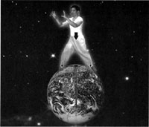
Рис. 3 Все формы работы с энергией предполагают,
что мы прочно соединены с землей.
Практика
Практика делится на две части. В первой части мы научимся увеличивать давление Ци в Даньтяне, во внутренних органах, особенно в почках, в фасциях, в области поясницы и Врат Жизни, для чего используется сочетание дыхания, сжатия (подтягивания вверх) некоторых частей промежности (ануса) по направлению к определенным областям брюшной полости и вдавливания вниз диафрагмы. Эти упражнения также питают нашу Изначальную силу.
Разогревающие упражнения открывают Куа и крестец и укрепляют анус и промежность.
Вторая часть включает изучение одиннадцати поз животных. По сути, они приводят к тем же результатам, что и упражнения первой части. Однако они обладают большей силой и значительно повышают давление Ци и внутреннюю силу Даньтяня, крепость промежности и силу укоренения. Они служат хорошей подготовкой к тайцзи.
Разогревающие упражнения.
Практику Даньтянь-цигун мы начнем с нескольких разогревающих упражнений: открытия крестца и Куа и укрепления ануса (а фактически
- всей промежности, включая половые органы).
Открытый крестец и крепкий анус - необходимое условие для создания давления Ци в Даньтяне (силы Даньтяня). Это обязательные требования для правильного выполнения упражнений Даньтянь-цигун.
1. Открытие Крестца
Крестец, паховая область, тазобедренные суставы и подвздошно-поясничные мышцы - все это вместе образует область Куа. Когда Куа закрыта, блокируется течение Ци, крови, лимфатической жидкости к ногам и от них, а также нервы, идущие к ногам. Чтобы крестец мог свободно двигаться, он должен быть отделен от тазовых костей. Когда крестец и таз открыты, появляется место для энергии, и мы можем протолкнуть эту энергию далеко вглубь, в Нижний Даньтянь.
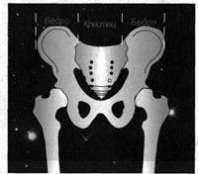
Рис. 4 Крестец.
1. Разотрите крестец, чтобы вызвать в нем тепло. Поставьте ноги на ширине плеч, ступни параллельно, голеностопные суставы и колени слегка вывернуты наружу и зафиксированы. Руки округлены, ладони смотрят вниз. Мысленно представьте, что ваш Нижний Даньтянь—это океан. Его волны бросают вас взад и вперед. Опуститесь в паховой области (Куа). Вдохните, поверните ладони и поднимите ихвверх, слегка подтяните промежность, крестец закрыт. Выдохните, разверните ладони вниз, большими пальцами внутрь, и с силой подтолкните их к земле. Это создаст напряжение в сухожилиях. Одновременно сожмите анус, и подайте пятки, которые прочно укоренены, наружу, а верхнюю часть бедер разверните внутрь. Все это вместе поможет открыть крестец. Колени и голеностопные суставы держите все время выровненными и соединенными с землей. Когда вы, таким образом, откроете крестец, выошутите, будто верхние части бедер распираются в стороны. В действительности вы также подталкиваете крестец назад, подбирая копчик и открывая таз.
Активизация тазобедренных суставов и крестца (крестцового насоса) обеспечивает активизацию черепного насоса, стимулируя течение спинномозговой жидкости через позвоночник к головному мозгу. В результате мозг получает питание, увеличивается ясность мыслей и активизируется центральная нервная система.
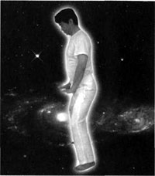
Рис. 5 Опуститесь в область Куа,
округлите руки и подтолкните к земле.
2. Приседание также помогает открыть Куа, особенно крестец и тазобедренные суставы. Это мощный и эффективный способ. Многие люди во всем мире до сих пор отдыхают, беседуют, едят, опорожняют свой кишечник, медитируют, расслабляются и восстанавливают поток энергии именно в этой позе - на корточках.
Эта поза позволяет также осуществить глубокий массаж и усилить течение Ци и крови ко всем органам Нижнего Даньтяня, включая тонкий и толстый кишечник и фасции. Она помогает выходу газов и очень полезна для избавления от запоров.
Хорошее упражнение для тренировки позы на корточках - стать лицом к стене, ноги на ширине плеч (когда вы отработаете эту позу, ставьте ноги вместе), и приседать прямо от Куа. Стена будет мешать вам в процессе приседания наклоняться вперед. Дыхание направляйте в Нижний Даньтянь, грудную клетку держите расслабленной и ощущайте силу, которая тянет вас вниз, и силу, которая тянет вас вверх, когда вы приседаете к земле.
Можно для отработки приседания воспользоваться помощью партнера или краем стола. Следите за тем, чтобы ваше тело перемещалось вниз по прямой и изгибалось от Куа.
Если вы работаете с партнером, станьте на расстоянии ширины плеч, вытяните руки и положите их на плечи друг другу. Из этого положения начинайте одновременно приседать прямо вниз от Куа, поддерживая друг друга. Приседайте настолько глубоко, насколько вы оба можете это сделать, не наклоняясь вперед. 3. Другие упражнения для освобождения крестца:
- Положите одну руку на крестец, другую - на лобковую кость и поворачивайте крестец в одну и в другую сторону.
- Снова поместив руки на крестец, перемещайте его взад-вперед.
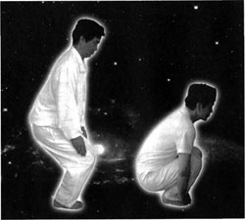
Рис. 6 Присядьте на корточки.
2. Анус и промежность
Даосы делят анус на пять частей. Передняя связана с Хуэйинь (главной точкой промежности и половых органов); задняя связана с копчиком и крестцом; средняя; левая, которая связана с левой стороной тела, особенно елевой почкой; и правая, которая связана с правой стороной тела, особенно с правой почкой. В Даньтянь-цигун мы укрепляем все эти части (увеличиваем силу промежности), сжимая (подтягивая) их. Когда у вас крепкая область таза, утечка энергии через этот выход отсутствует, что дает вам возможность повысить давление Ци в вашем Даньтяне. Со слабой промежностью и анусом это невозможно.
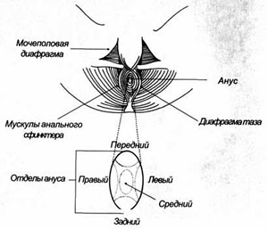
Рис. 7 Анус разделен на пять областей.
Существуют хорошие даосские упражнения, которые позволяют укрепить анус в целом, а также различные его части, и научиться их сжимать (подтягивать), не напрягая слишком сильно мышцы. Чтобы сделать его действительно сильным, то есть обеспечить хороший тонус мышц, эти упражнения следует повторять много раз в течение дня. Приятно то, что выполнять их можно где угодно: очень подходящее время и место, когда вы стоите в очереди на почте или в магазине, поджидаете автобус или даже когда смотрите кино или телевизор, или работаете за компьютером. Проявив изобретательность, вы найдете много возможностей выполнять эти упражнения на протяжении дня.
Выполнять эти упражнения лучше всего стоя. Однако вы можете практиковать их сидя или лежа на земле, в кровати или даже в ванной.
Мы предлагаем вам упражнения для позиции стоя.
1. Поставьте ноги на ширине плеч, ступни параллельно и все девять точек прочно укоренены в земле. Осознайте переднюю часть ануса и
половые органы, особенно яички (влагалище и матку). Сделайте неполный вдох,
разгладьте желудок, задержите дыхание (вдох без вдыхания), продолжите вдох и сожмите переднюю часть ануса и половые органы. Язык держите у нёба. Очень медленно выдыхая воздух, подтяните их еще сильнее. Это легче сделать, и эффект будет лучше, если на выдохе произносить звук почек. При правильном выполнении упражнения копчик повернется внутрь, а крестец подастся наружу, при этом нижняя часть спины округлится, потому что крестец и половые органы связаны между собой.
2. Оставаясь в том же положении, осознайте среднюю часть ануса (а мужчины - также предстательную железу). Сделайте неполный вдох,
разгладьте желудок, задержите дыхание (вдох без вдыхания), продолжите вдох и сожмите среднюю часть ануса. Задержите дыхание, потом
начинайте медленный выдох, еще сильнее подтягивая среднюю часть ануса. Если хотите, можете опять на выдохе произносить звук почек.
3. Оставаясь в том же положении, осознайте левую и правую стороны ануса. Вдохните, разгладьте желудок, задержите дыхание (вдох без
вдыхания), продолжите вдох и сожмите левую и правую стороны ануса в направлении почек. Задержите дыхание, потом очень медленно
выдохните воздух, при желании произнося звук почек и еще сильнее подтягивая левую и правую стороны ануса. Почувствуйте, как почки и
вся эта часть спины расширяются, включая Врата Жизни.
4. Оставаясь в том же положении, осознайте заднюю часть ануса. Сделайте неполный вдох, втягивая живот, задержите дыхание, потом продолжите вдох и сожмите заднюю часть ануса. Задержите дыхание, потом начинайте очень медленно выдыхать воздух, при желании произнося звук почек и еще сильнее сжимая заднюю часть ануса. Вы почувствуете, как нижняя часть спины подалась еще больше назад и стала еще сильнее.
Когда вы делаете вдох и сжимаете различные части ануса, вы можете одновременно сжимать глаза, втягивать рот, расширять ноздри подобно кролику и надавливать языком на нёбо. Все диафрагмы и круглые мышцы вокруг отверстий тела работают вместе.
3. Освобождение напряжения в диафрагме.
У многих людей диафрагма жесткая, "прилипшая" к грудной клетке. Чтобы иметь возможность развивать давление Ци, мы должны освободить свою диафрагму, чтобы она могла легко перемещаться вверх-вниз. Для того, чтобы освободить напряжение в диафрагме, можно ее массировать:
а) вы можете массировать область под грудной клеткой, вдоль ребер, от конца ребра до основания, или
б) поместите пальцы левой руки под грудную клетку, развернув кисть ладонью вверх. Правую руку положите на нижнюю часть грудной клетки справа и толкайте грудную клетку вниз ладонью правой руки. Тоже самое проделайте для левой стороны.
Такой массаж освобождает и укрепляет диафрагму, облегчая и углубляя дыхание. Вы сможете удерживать и толкать диафрагму вниз во время выдоха, что необходимо для создания давления Ци в Даньтяне.
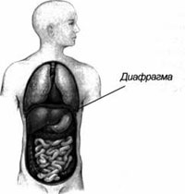
Рис. 8 Освобождение напряжения в диафрагме.
Создание давления Ци в Даньтяне при дыхании Даньтянем
Почувствовать Ци внутри себя нелегко. Когда человек "смеется в свой Даньтянь", давление ци начинает повышаться. Когда человек смеется в Нижний Даньтянь, начинает вырабатываться Ци Даньтяня. Попробуйте мысленно представить Даньтйнь в виде воздушного шарика, который вы можете наполнить воздухом, создавая в нем давление. Чтобы это сделать, вы должны понемногу вдувать в шарик воздух. Подуть и остановиться, подуть и остановиться. С Даньтянем то же самое. Вы делаете вдох, вдуваете в него воздух, задерживаете дыхание (воздух) и очень медленно выдыхаете. Таким образом, вы можете поддерживать давление.
Чтобы это проверить, мы вам советуем выполнить простое упражнение с партнером. Подойдите к партнеру и осторожно положите руку на его Даньтянь (живот) прямо под пупком.
1. Попросите его направить вдох в брюшную полость и почувствуйте, как давление дыхания (Ци) выталкивает его живот, надавливая на вашу руку. Если он после этого быстро выдохнет воздух, вы почувствуете, что давление воздуха (Ци) упадет, и вы надавливаете на пустой Даньтянь.
2. Пусть ваш партнер сделает такой же вдох, а после этого очень медленно выдыхает воздух через рот. Вы будете чувствовать, что давление все еще там. Как и в случае шарика, когда вы подтягиваете промежность вверх и толкаете диафрагму вниз, давление воздуха (Ци) в Даньтяне будет более плотным и сильным.
Продолжая надавливать, вы почувствуете, что энергия остается там же и начинает двигаться. Теперь, по-прежнему надавливая рукой, попросите партнера засмеяться в Даньтянь, и вы почувствуете, как давление Ци усиливается, как Ци движется и вибрирует. После этого вы можете поменяться ролями, пусть ваш партнер проверит то же самое на вас.
1.Дыхательные упражнения для создания давления Ци во всех семи зонах и во всем Даньтяне
Мы различаем семь важных областей в Нижнем Даньтяне, где желательно создать давление Ци:
1. Область под пупком (Цихай).
2. С обеих сторон переднего отдела Даньтяня.
3. Область мочевого пузыря.
4. Область рядом с солнечным сплетением.
5. Обе стороны туловища.
6. Обе почки.
7. Врата Жизни.
Области 1 -4 принадлежат переднему отделу Даньтяня, области 6-7- заднему.
Как и в случае воздушного шарика, вы можете надавливать на одни области шарика-Даньтяня, чтобы увеличить давление в других его частях. Две основные области, на которые вы всегда надавливаете, - это промежность и диафрагма. В результате пространство внутри Даньтяня уменьшается и происходит сжатие шара Ци в Даньтяне. Когда вы надавливаете вправо, влево, назад или вперед, шар Ци (давление) перемещается с одной стороны в другую.
А. Нижний Даныпянь: Океан Ци или Ци Хай
Очень мягко и осторожно положите руки на Цихай в нижней части живота. Улыбнитесь и выполните несколько циклов брюшного дыхания. Сделайте неполный вдох, задержите дыхание, продолжите вдох и подтяните вверх переднюю часть ануса (и половые органы), одновременно надавливая нижней частью живота на свои руки. Почувствуйте, как всасывается энергия. Медленно выдохните (удерживая давление Ци в Цихай) и подтолкните Ци вниз, к нижней части Даньтяня. Регулируйте дыхание и следите за тем, чтобы направленная вниз сила давления Ци была равной направленной вверх силе, создаваемой анусом (промежностью). Диафрагму всегда держите опущенной вниз, а грудную клетку расслабленной. Во время вдоха можно производить высокий звук (звук дракона), всасывать со звуком, а во время выдоха и проталкивания энергии вниз производить низкий звук (звук тигра). Легкий внутренний смех позволит вам почувствовать вибрации в Цихай.
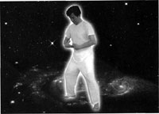
Рис. 9 Положите руки на Ци Хай в низу живота.
Повторите несколько раз. Почувствуйте, как с каждым вдохом давление усиливается. Особенно, когда вы делаете выдох сознательно, - вы удерживаете Ци. Бездумно вдыхая и выдыхая, вы теряете Ци. Именно это имеют в виду даосы, когда говорят, что с каждым вдохом жизнь становится на один вдох короче.
Б. Обе стороны переднего отдела Даньтяня
Мягко положите руки на обе стороны передней части Даньтяня. Улыбнитесь и сделайте неполный вдох. Задержите дыхание, потом продолжите вдох и подтяните вверх анус, его левую и правую стороны и подтолкните эти точки Даньтяня наружу, против давления своих рук. Медленно выдохните, вдавливая Ци вниз, к переднему и заднему отделу Даньтяня, и поддерживая равенство сил. Повторите несколько раз, пока не почувствуете сильное давление Ци. Тихонько засмейтесь изнутри и почувствуйте вибрации с обеих сторон Даньтяня.
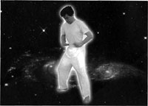

Рис. 10 Улыбнитесь и наполовину вдохните.

В. Мочевой пузырь.
Мягко положите руки на мочевой пузырь. Улыбнитесь и сделайте неполный вдох. Задержите дыхание, затем продолжите вдох и подтяните кверху анус и его переднюю часть, подталкивая мочевой пузырь против обеих рук. Сделайте медленный, сознательный выдох и протолкните Ци в мочевой пузырь. Поддерживайте равенство сил. Повторите несколько раз, пока не почувствуете сильное давление в этой области. Тихонько засмейтесь изнутри и почувствуйте вибрации в мочевом пузыре. Это упражнение можно делать во время мочеиспускания, что помогает значительно снизить потери энергии во время этого процесса.
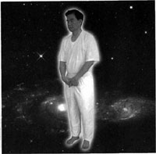

Рис. 11 Мягко положите свои
руки на мочевой пузырь.

Г. Верх живота в области солнечного сплетения
Мягко положите руки на верхнюю часть живота. Улыбнитесь и сделайте неполный вдох. Задержите дыхание, затем продолжите вдох и подтяните вверх анус и переднюю часть ануса. Надавите верхней частью живота на свои руки (с высоким напряженным звуком дракона). Сделайте медленный, сознательный выдох (с низким напряженным звуком тигра) и протолкните Ци в верх живота. Поддерживайте равенство сил. Повторите несколько раз, пока не почувствуете сильное давление Ци в этой области. Тихонько засмейтесь изнутри и почувствуйте вибрации в верхней части Даньтяня.

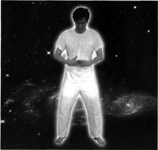
Рис. 12 Улыбайтесь и смейтесь в солнечное сплетение.
Д. Обе стороны тела
Мягко расположите руки на боках. Улыбнитесь и сделайте неполный вдох. Задержите дыхание, затем продолжите вдох и подтяните кверху анус и левую и правую стороны ануса, отталкивая боками руки. Почувствуйте расширение с обоих боков. Сделайте медленный, сознательный выдох и протолкните Ци вниз, в левую и правую стороны. Поддерживайте равенство сил. Ощутите, как обе стороны Даньтяня расширяются. Повторите несколько раз, пока не почувствуете сильное давление Ци с обеих сторон. Тихонько засмейтесь изнутри и почувствуйте вибрацию с обеих сторон Даньтяня.

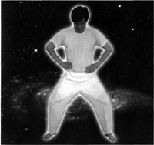
Рис. 13 Почувствуйте, как
расширяются обе стороны Даньтяня.
Е. Почки
Мягко положите руки на почки. Улыбнитесь почкам и сделайте неполный вдох. Задержите дыхание, затем продолжите вдох и подтяните кверху анус, левую и правую стороны ануса и подтолкните почки против лежащих на них рук. Почувствуйте, как почки расширяются и вся поясничная область открывается. Вдохните еще, расширьте, задержите дыхание еще раз и медленно выдохните, направляя выдох вниз, в почки. Почувствуйте, как по мере того, как вы выдыхаете и проталкиваете энергию вниз, вся область почек расширяется. Повторите несколько раз, пока не почувствуете сильное давление Ци в обеих почках и пояс Ци вокруг поясницы. Это упражнение укрепляет также почки и увеличивает вашу Изначальную силу. Улыбнитесь почкам и ощутите, как они вибрируют.
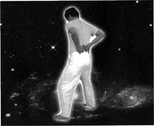
Рис. 14 Почувствуйте, как расширяются
почки и открывается вся область поясницы.
Ж. Врата Жизни
Мягко положите руки, одна на другую, на Врата Жизни. Накройте руками Врата Жизни (на уровне L2/L3). Улыбнитесь и сделайте неполный вдох. Задержите дыхание и подтяните кверху анус и заднюю часть ануса и подтолкните Врата Жизни, отталкивая лежащие на них руки. Почувствуйте, как Врата Жизни расширяются и становятся более открытыми. Вдохните еще, опять задержите дыхание, сильнее подтяните анус и расширьте Врата Жизни, продолжите вдох, еще раз задержите вдох и расширьте Врата. Медленно и сознательно выдыхая воздух, протолкните Ци вниз, к Вратам Жизни. Поддерживайте равенство сил. Повторите несколько раз, пока вы не ощутите сильное давление в области Врат Жизни, пока не почувствуете, как они открываются и дышат. Осознайте подошвы стоп, копчик и крестец. Вдохните, подтяните анус и заднюю часть ануса, почувствуйте, как пульсируют Врата Жизни, всасывая энергию Земли и посылая ее вверх, через позвоночник, к мозгу. Выдохните, поставьте ноги вместе, зачерпните энергию и переместите ее вниз. Коснитесь пупка и сфокусируйтесь на Вратах Жизни. Повторите несколько раз.
Отдохните, накройте пупок, улыбнитесь и почувствуйте, как вся ваша брюшная полость наполняется Ци, открывается и дышит-пульсирует.
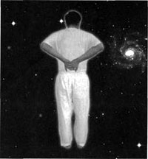
Рис. 15 Сфокусируйтесь на Вратах Жизни.
3. Дыхание в Даньтянь
Дышите медленно и плавно в Даньтянь, пока не почувствуете приятное спокойствие. После этого соедините все семь дыхательных упражнений вместе. Улыбнитесь и мягко положите руки на Нижний Даньтянь. Сделайте неполный вдох. Задержите дыхание, затем продолжите вдох и подтяните кверху анус и его переднюю часть, отталкивая пальцы. Медленно выдохните и подтолкните энергию вниз, расширяя нижнюю часть живота. Удержите давление.
Поместите руки по обеим сторона передней части Даньтяня. Опять сделайте неполный вдох. Задержите дыхание, продолжите вдох и подтяните анус и его левую и правую стороны, отталкивая пальцы. Медленно выдохните и протолкните энергию к левой и правой сторонам передней части Даньтяня. Почувствуйте, как они расширяются, и удержите давление. Положите руки на область мочевого пузыря. Сделайте неполный вдох. Задержите дыхание. Продолжите вдох и подтяните анус и переднюю часть ануса, отталкивая мочевой пузырь. Медленно выдохните и протолкните энергию вниз, в мочевой пузырь. Почувствуйте, как мочевой пузырь расширяется, и удержите давление.
Положите руки по обеим сторонам корпуса. Сделайте неполный вдох. Задержите дыхание. Подтяните анус и левую и правую его стороны, отталкивая лежащие на боках руки. Медленно выдохните и протолкните энергию вниз, к боковым сторонам Даньтяня. Почувствуйте расширение по бокам и удержите это давление.
Положите руки на область почек. Сделайте неполный вдох. Задержите дыхание, продолжите вдох и подтяните анус и левую и правую его стороны по направлению к почкам. Подтолкните почки наружу. Медленно выдохните и протолкните Ци вниз, в почки. Почувствуйте, как почки расширяются. Удержите давление.
Положите руки на Врата Жизни. Сделайте неполный вдох. Задержите дыхание, продолжите вдох и подтяните анус и заднюю часть ануса. Медленно выдохните и протолкните энергию вниз, к Вратам Жизни. Почувствуйте, как Врата Жизни расширяются, подталкивая поясничную область слегка назад. Почувствуйте, как энергия поднимается вверх по позвоночнику, к мозгу.
Теперь весь ваш Даньтянь подобен расширяющемуся во все стороны воздушному шару с очень высоким давлением Ци внутри.
Держа обе руки на Даньтяне, тихонько засмейтесь изнутри. Почувствуйте вибрацию и пульсацию Ци. Обратите все чувства в Даньтянь. Опустошите свой ум в Даньтянь. В течение некоторого времени просто отдохните. Почувствуйте приятный покой, расслабление и прилив энергии.
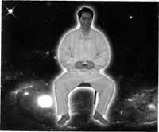
Рис. 16 Мягко смейтесь в Даньтянь.

2. Упражнения для внесения большего давления Ци и вибрации энергии в Даньтянь
1. Можно просто повторить предыдущие упражнения с единственной разницей, что на этот раз ваши пальцы должны оказывать
противодействие давлению Ци изнутри.
Например. Положите пальцы на Цихай в нижней части брюшной полости. Улыбнитесь и несколько раз вдохните и выдохните через нижнюю часть живота. Сделайте неполный вдох, задержите дыхание, продолжите вдох и подтяните переднюю часть ануса кверху, одновременно подталкивая к нижней части Даньтяня, против давления своих пальцев. Почувствуйте всасывание. Медленно выдыхая (сохраняя давление Ци внутри), увеличивайте давление своих пальцев и толкайте Ци вниз в нижний отдел живота против своих пальцев. Вы заметите, что под влиянием противодействующей силы пальцев давление Ци становится сильнее. Повторите несколько раз. В последний раз задержите дыхание после выдоха и легонько постучите кулаками по Цихай, пока не почувствуете вибрации в этой области.
Проделайте то же самое для шести других областей Даньтяня (для женщин особенно полезно постукивание по мочевому пузырю). Вы можете комбинировать все эти упражнения, увеличивая, таким образом, давление Ци и усиливая вибрации во всем Даньтяне. Повторяйте до тех пор, пока не почувствуете очень глубокие вибрации Ци в Даньтяне и в своей Изначальной силе.
Пусть ваш партнер легонько надавит кулаком на область вашего Даньтяня, так чтобы вы могли удержать и применить противодавление. Это поможет вам развить более сильное давление Ци и вибрации в Даньтяне.
2. Повторите еще раз каждое упражнение, продолжая использовать пальцы для создания противодействующей силы. В конце каждого
упражнения, вдыхая, расширяйте нижнюю часть брюшной полости, а затем быстро выдыхайте воздух с глубоким звуком тигра "ХААА" и проталкивайте энергию вниз, против давления ваших пальцев. Звук создается за счет быстрого расширения, например, нижней части брюшной полости. Выдох, расширение и звук должны быть полностью синхронизированы.
Повторите для всего Даньтяня.
Отдохните, развернув руки ладонями вниз. Ощутите дыхание и пульсацию энергии Ци в Даньтяне. Вдохните и подтяните кверху сразу переднюю, заднюю, левую и правую части ануса, одновременно слегка сжимая глаза и рот и ощущая "всасывание" в Даньтяне, ладонях, подошвах стоп, промежности, крестце, межбровье и макушке. Выдохните и конденсируйте энергию в Даньтяне. Повторите несколько раз.
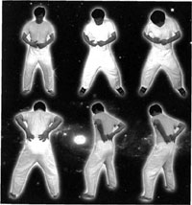
Рис. 17. Используйте дыхание и
нажим руками в противоположном
направлении, чтобы увеличить давление Ци.
Упражнения Животных
Закончив выполнение каждого упражнения: сделайте выдох, поставьте ноги вместе, зачерпните энергию из Вселенной, обратив ладони вверх. Затем разверните ладони вниз и вылейте энергию на тело, назад в пупок и в Даньтянь. Сфокусируйтесь на Вратах Жизни. Медленно переведите руки с пупка (Нижнего Даньтяня) на бедра. Почувствуйте, как пальцы и Ци, по мере поглощения Ци костным мозгом, проникают в бедренные кости.
Перемещайте руки вниз по бедренным костям, ощущая, как пальцы проникают в кости, проходят сквозь колени и берцовые кости. Плавно перемещая руки вниз, опускайте бедра, приближая копчик к пяткам, как во время приседания.
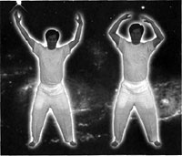

Рис. 18 Зачерпните энергию и
вылейте ее на макушку и внутрь ее.
Почувствуйте, как вы погружаетесь в Землю и выходите в бесконечное пространство по ту сторону Земли. Представь себе галактику и ощутите, как Ци из этого пространства и из Земли по спирали входит в ваше тело.
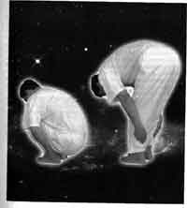
Рис. 19. Вначале поднимите
Поднимите копчик, скользя руками по задней поверхности ног, пока ноги не станут прямыми. Почувствуйте, как Ци всасывается из пространства и земли и по спирали входит в ваше тело.
Снова присядьте на корточки и соберите больше энергии земли и энергии Вселенной. Проделайте это от трех до девяти раз.
Поднимите копчик, скользя руками по задней поверхности ног, пока ноги не станут прямыми. Почувствуйте, как Ци всасывается из пространства и земли и по спирали входит в ваше тело.
Поднимайтесь медленно. Чувствуйте, как пальцы, касаясь костей и костного мозга, скользят вверх, к копчику. На копчике их ненадолго задержите. Почувствуйте, как Ци поднимается к позвоночнику и к головному мозгу. Переместите пальцы на крестец. Почувствуйте, как Ци вливается в крестец и половой центр.
Переместите руки к Вратам Жизни и сконцентрируйтесь на пупке.
Почувствуйте, как энергия ци входит в почки и во Врата Жизни.
Медленно переведите руки на пупок. Улыбнитесь и соберите энергию в Даньтяне.
Примечание: Во время выполнения всех поз животных диафрагма должна быть опущена вниз, грудная клетка расслаблена и анус подтянут. Каждое из упражнений повторяется несколько раз.
Упражнения начинаются с дыхания Даньтянем, когда во время каждого дыхательного цикла расширяются передняя, задняя и боковые части Даньтяня. Сохраняйте состояние расслабления и сфокусированность ума.
Выполняя упражнения животных, вдыхайте с высоким напряженным звуком дракона и выдыхайте с низким напряженным звуком тигра.
1. Кролик (передний отдел Даньтяня)
Это упражнение развивает давление Ци в переднем отделе Даньтяня, пупке и области таза.
Поставьте ноги на ширине плеч, ступни параллельно. Вдохните, подтяните анус и переднюю часть ануса, расширьте нижнюю часть брюшной полости (издавая высокий звук Дракона) и, медленно поднимая руки над головой, почувствуйте, как энергия всасывается в брюшную полость. Запястья должны быть изогнуты вниз, пальцы направлены к земле.
Сделайте быстрый выдох и еще сильнее подтяните анус и его переднюю часть и, подобно кролику, расширьте ноздри. Одновременно слегка опуститесь в Куа, надавливая ладонями вниз, и протолкните энергию в переднюю часть Даньтяня и область таза. Очень важно, чтобы эти три движения были синхронизированы. Когда вы будете это делать, вы почувствуете, как увеличивается давление в этой части Даньтяня и в ладонях рук. Так как в нижней части брюшной полости будет генерироваться большое количество Ци, под ее давлением сильнее откроются Куа и тазобедренные суставы.
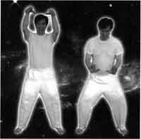
Рис. 20 Кролик опускается в Куа.
2. Журавль (обе стороны Даньтяня)
Это упражнение развивает давление Ци в обеих боковых частях Даньтяня. Поставьте ноги на ширине плеч, ступни ног держите параллельно. Вдохните, подтяните анус и левую и правую части ануса, расширьте левую и правую стороны Даньтяня и почувствуйте, как энергия всасывается в эти участки тела. Поднимите руки. Пальцы сложите в форме клюва. Разведите руки в стороны, опустив их до уровня плеч. Быстро выдохните и еще сильнее подтяните анус (левую и правую его части). Одновременно, надавливая ладонями вниз, переведите руки на уровень бедер и вдавите Ци в левую и правую части Даньтяня. Почувствуйте, как они расширяются и как повышается давление Ци в этих частях и в ладонях. Повторите несколько раз.
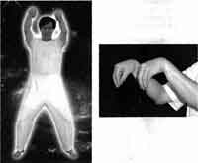
Рис. 21 Журавль
формирует клювы.

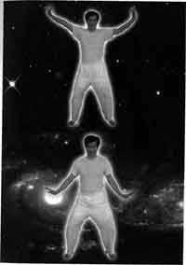
Рис. 22 Журавль расширяет левую
и правую части Даньтяня.
3. Медведь (задний отдел Даньтяня, вся спина и позвоночник)
Поза этого животного соответствует заднему отделу Даньтяня, крестцу и всей спине: спине медведя! Часть этого упражнения мы уже выполняли вначале, чтобы открыть крестец и Куа.
Поставьте ноги на ширине плеч, ступни параллельны, ладони смотрят вниз. Сделайте вдох, подтяните анус и его заднюю часть, расширьте крестец и нижнюю часть спины и ощутите, как всасывается Ци. Почувствуйте, как это всасывание поднимает кисти рук. Теперь, на выдохе, вы должны одновременно совершить несколько действий. Как и при выполнении всех поз животных, быстро выдохните и еще сильнее подтяните анус и заднюю часть ануса. В то же время разверните ладони вниз и толкайте их вниз вместе с энергией, открывая крестец, как описано во вводном упражнении, округлив при этом плечи и опустив грудную клетку. Вы почувствуете, как расширяется вся спина.
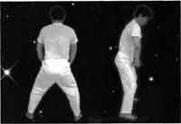
Рис. 23 Медведь расширяет крестец.
4. Ласточка (левый и правый отдел Даньтяня)
Встаньте в позу "Обнимание дерева". Вдохните, подтяните анус и его левую и правую стороны, и пусть Ци Даньтяня перемещает вас влево. При этом ваша правая стопа разворачивается на 90°, а правая на 45° влево. Выдохните, подтяните еще сильнее левую часть ануса и протолкните Ци в левую часть Даньтяня, в левую ногу, в землю. Почувствуйте силу, поднимающуюся от земли и силу, толкающую вас вниз. Снова вдохните, подтяните анус и его левую и правую стороны, и пусть Ци нижнего Даньтяня перемещает вас вправо. Правая ступня разворачивается вперед, а затем на 90° вправо, левая стопа также разворачивается вперед, а затем на 45° вправо. Быстро выдохните, еще сильнее подтяните анус и его правую часть и протолкните Ци в правую часть Даньтяня, в правую ногу, в землю. Опять ощутите силу, идущую от земли, и силу, толкающую вас вниз.
Это упражнение очень важно для тайцзи, особенно для его Даньтянь-формы.

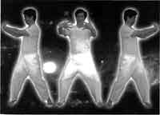
Рис.24 Ласточка двигает дерево.
5. Дракон (левый, правый и средний отдел Даньтяня)
Поставьте ноги на ширине плеч, ступни параллельны, кулаки на уровне бедер. Вдохните, подтяните анус и левую часть ануса и расширьте левую сторону Даньтяня. Почувствуйте всасывание энергии. Быстро выдохните, еще сильнее подтяните левую часть ануса и одновременно протолкните энергию в левую часть Даньтяня, а правым кулаком надавите в направлении левой ноги. Почувствуйте, как левая сторона Даньтяня расширяется. Повторите тоже для правой стороны и среднего отдела Даньтяня. При работе со средним отделом надавливайте обоими кулаками вниз и подтягивайте среднюю часть ануса. Это упражнение также очень полезно для тайцзи
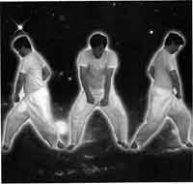
Рис.25 Дракон производит всасывание.
6. Орел
Поставьте ноги на ширине плеч, ступни параллельно, держите руки округленными в локтях. Подтяните анус и почувствуйте, как сила пальцев и слабое сжимание глаз активизируют силу в Даньтяне. Одновременно вы почувствуете, как сила в пальцах активизируется за счет силы в Даньтяне. Просто постойте некоторое время, ощущая движущие вас силы, накапливая энергию в Даньтяне и в пальцах рук.
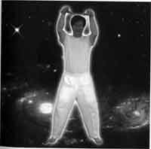

Рис. 26 Орел активизирует Ци
Нижнего Даньтяня.

7. Обезьяна (нижний и верхний отдел Даньтяня)
Поставьте ноги на ширине плеч, ступни параллельно, кулаки держите перед Куа. Вдохните, подтяните анус и среднюю часть ануса и расширьте нижнюю часть Даньтяня, подталкивая кулаки вниз. Затем взмахом, рожденным силой Даньтяня и сжатием ануса, быстро переведите руки вверх, держа их ладонями вниз, и дайте Ци подняться в верхнюю часть Даньтяня. Выдохните, подтяните анус еще сильнее и протолкните энергию в нижнюю часть Даньтяня. Одновременно приседая, надавите руками на землю, а потом зачерпните энергию земли.
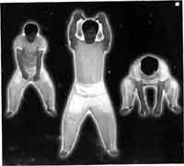
Рис. 27 Обезьяна давит вниз к земле.
Вернитесь в положение стоя; Опять вдохните, подтяните анус и его среднюю часть и взмахом переведите руки вверх, перед собой.
Быстро выдохните, одновременно еще сильнее подтягивая анус, и с некоторым усилием протолкните шар Ци в нижний Даньтянь. После этого позвольте всему своему весу, вместе с Куа, свободно опуститься вниз, пока вы не окажетесь на корточках. Позвольте кистям рук, сложенным "чашечками", проскользнуть под промежностью. Вдохните, постепенно поднимитесь от коленей к бедрам и зачерпните руками энергию Земли. Соберите энергию в пупок. В этом упражнении верхняя часть тела освобождается, в то время как нижняя часть остается тяжелой.
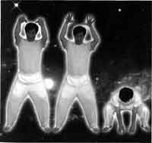
Рис. 28 Обезьяна зачерпывает энергию земли.
8. Слон (левая и правая Куа и нижний отдел Даньтяня)
Поставьте ноги на ширине плеч, ступни параллельно. Вдохните, подтяните анус и левую сторону ануса и взмахом, подобно хоботу слона, переведите руки вперед вверх, а затем влево, разворачивая поясницу влево. Задержите дыхание, расширьте левую сторону Даньтяня и опять верните взмахом "хобот" и поясницу в центральное положение. Выдохните, подтяните среднюю часть ануса, одновременно спрессовывая энергию и переводя "хобот" вниз, пока вы не опуститесь на корточки. Закончите приседание, с "хоботом" в положении между ног. Вдохните, подтяните анус и его правую часть, взмахните "хоботом" вверх, вперед и вправо, разворачивая поясницу вправо. Задержите дыхание, расширьте правую сторону Даньтяня и верните "хобот" и поясницу в центральное положение. Выдохните, подтяните среднюю часть ануса, одновременно спрессовывая энергию и переводя "хобот" вниз, пока вы не опуститесь на корточки. Закончите упражнение, поместив "хобот" между ног. Взмахи "хобота" должны быть легкими и плавными.
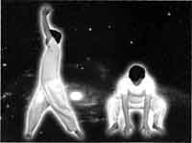
Рис. 29 Слон взмахивает хоботом.

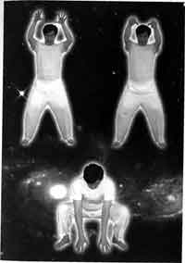
Рис. 30 Слон собирает Ци.
9. Носорог (левая и правая стороны Даньтяня)
Поставьте ноги на ширине плеч, левую выдвинув вперед, а правую стопу, развернув на 45 градусов позади вас. Вытяните левую руку прямо перед собой, ладонью вниз. Тыльную сторону правой руки держите у лба. Вдохните, подтяните анус и его левую часть, слегка опуститесь в Куа и поверните поясницу вместе с Даньтянем влево. Ваши бедра и пупок должны оставаться направленными прямо вперед. Руки и верхняя часть корпуса вместе с Даньтянем перемещаются влево. Выдохните, еще сильнее подтяните левую часть ануса и одновременно протолкните Ци вниз, в левую часть Даньтяня, вдавливая левую ногу в землю. Повторите то же самое для правой стороны: правая нога впереди, стопа левой развернута на 45 градусов сзади. Вытяните правую руку прямо перед собой и поднесите тыльную сторону левой руки ко лбу. Вдохните, подтяните анус и правую часть ануса, слегка опуститесь в Куа и разверните поясницу вместе с Даньтянем вправо. Бедра и пупок остаются неподвижными. Выдохните, еще сильнее подтяните правую часть ануса и одновременно протолкните Ци вниз, в правую часть Даньтяня, вдавливая правую ногу в землю.
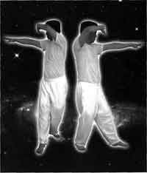
Рис. 31 Носорог спрессовывает и сгущает Ци
в левую и правую стороны Даньтяня.
10. Лошадь (верний отдел Даньтяня и солнечное сплетение)
Используйте "расширяющийся" звук из верхней части Даньтяня и солнечного сплетения. Поставьте ноги на ширине плеч, ступни параллельно, кончиками пальцев коснитесь Даньтяня. Вдохните, подтяните анус и переднюю часть ануса и расширьте верхнюю часть Даньтяня в сторону своих пальцев, оказывая ими некоторое противодавление. Быстро выдохните, еще сильнее подтяните переднюю часть ануса, переведите руки вниз, нажимая ими с силой Ци. Слегка опуститесь в Куя, чувствуя, как одновременно с этим верхняя часть Даньтяня расширяется со звуком лошади ("ХО"). Это эхо, исходящее из солнечного сплетения.
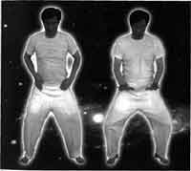
Рис. 32 Лошадь произносит звук ЦИ "Хо" в солнечном сплетении.
11. Бык (задний отдел Даньтяня)
Ноги на ширине плеч, ступни параллельны. Левой ногой сделайте шаг вперед, стопу правой разверните на 45° наружу. Руки находятся впереди, ладонями наружу. Вдохните, подтяните анус и заднюю часть ануса. Подайтесь назад, одновременно разверните ладони, зачерпывая Ци слева и справа и продолжая подаваться назад. Ци Даньтяня будет толкать вас назад и вниз, на правую ногу. Делайте руками спиральное движение, пока ладони не окажутся обращенными к вам. После этого сделайте выдох, подтяните переднюю часть ануса, продолжайте спиральное движение рук, пока ладони не будут обращены наружу, и одновременно позвольте Даньтяню толкать вас вперед и вниз, на левую ногу. Почувствуйте поднимающуюся от земли энергию. Подтяните переднюю и заднюю части ануса, округлите крестец и нижнюю часть спины (при этом грудь втянута, лопатки округлены, подбородок втянут назад и вверх), почувствуйте, как энергия поднимается по позвоночнику, и протолкните энергию наружу, к кончикам пальцев.
Повторите упражнение, выдвинув вперед правую ногу и отставив назад левую.
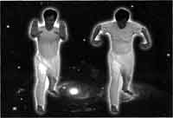
Рис. 33 Бык усиливает задний
отдел Даньтяня.
Это очень важные упражнения для тайцзи. Благодаря им, вы научитесь оседать в Куа, перемещаться из Даньтяня за счет силы Даньтяня и направлять силу через позвоночник к кончикам пальцев, а из кончиков пальцев - назад в землю.
Завершение практики Даньтянь Цигун.
Закончив упражнения Даньтянь-цигун, сядьте и расслабьтесь. Положите обе ладони на Даньтянь. Улыбнитесь и почувствуйте вибрации Ци в Даньтяне и во всех органах, железах и фасциях. После этого сделайте вдох, поднимите руки над головой, выдохните, производя Звук Сердца или Тройного Обогревателя, и с помощью ладоней направьте все лишнее тепло (и больную энергию) вон из тела, в землю. Повторите несколько раз. Освободитесь от мыслей, опустошите себя. Опять сделайте вдох, медленно поднимите руки вверх и зачерпните энергию Вселенной, фиолетовый и инфракрасный свет, формируя огромный шар Ци. Поверните ладони к макушке и вылейте на себя эту энергию. Осознайте подошвы ног и медленно, с помощью ладоней, переместите энергию вниз, в тело, вливая ее в мозг, внутренние органы, железы, позвоночник. Повторите несколько раз. Отдохните. Обратите ум и чувства внутрь. Опустошите ум, переместив его в Даньтянь. Почувствуйте приятный покой и прилив энергии.

